千萬不要撕一小孔喝

喝這種杯子裝的熱飲！ 最好不要加蓋或是 喝時把蓋子掀開----- 千萬不要撕一小孔喝
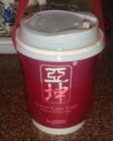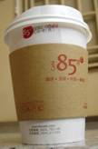

我的媽呀 、 不知喝了多少加蓋的熱飲了 ...
伯朗 ...... 星巴克 .....85 度 C........
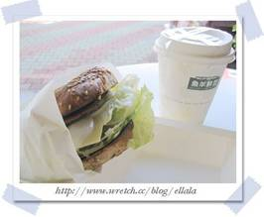
華視新聞檢驗市面上，十四種不同品牌的【塑膠杯蓋】發現，全部都不耐熱！一杯熱咖啡下去，就可能釋出致癌的苯化合物！
熱騰騰的咖啡一打開，香氣馬上撲鼻，愛喝咖啡的人都知道，咖啡就趁熱喝才香濃，

不過仔細瞧瞧，熱騰騰的咖啡讓杯蓋也跟著冒煙，杯蓋上頭全是水蒸氣，這些杯蓋的材質在高溫之下是否安全？

我們蒐集市售 14 家外帶熱飲杯蓋，將杯蓋送到中原大學研究室分析，利用光譜儀分析，

發現各種品牌的熱飲杯蓋，材質全都是聚苯乙烯，也就是未發泡的寶麗龍。
杯蓋材質遇熱就會變形，那麼對人體到底有沒有危害，我們繼做實驗分析杯蓋上所殘留的物質，蒐集杯蓋上頭的水蒸氣，再放入機器中檢測，

結果更驚人的事實呈現在我們眼前。!
沒有錯，這個杯蓋，沒有裝過熱飲就已經有微量苯化合物，裝過熱飲的杯蓋，苯化合物更暴增 17 倍，

還有這個知名咖啡連鎖店的白色杯蓋，裝熱飲後苯化合物的濃度也增加 9 倍，連速食連鎖店的咖啡杯蓋，也含有苯化合物，

不論您喝的咖啡是 35 元還是 100 元，每個杯蓋上頭全都含有苯化合物，一個小小的熱飲杯蓋，成了身體健康大大的危害。

